# C++

[在线工具](https://c.runoob.com/compile/12/)

## 第一个实例

#include <iostream>

int main(){

std::cout << "Hello World!\n";

return 0;}

输出结果



## 数据类型

char 一个字节

short 两个字节

int 四个字节

long 八个字节

float 四个字节

double 八个字节

### float是如何在计算机中存储的?

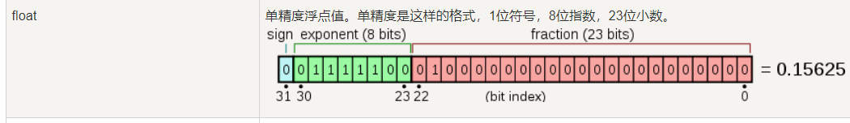

[CSDN float的内存结构](https://blog.csdn.net/adream307/article/details/7246993)

float一共32位，其结构定义如下：

|-------- 31 -------|------------ 30-23 ------------ |------------ 22-0 ------------|

符号位(sign) 指数部分(exp) 小数部分(mag)

sign:符号位就一位，0表示正数，1表示负数

exp: 指数部分，无符号正数

mag:小数部分，定点小数，小数点在最左边。

float的表达式 : pow(-1,sign) * (1+mag) * pow(2,exp-127)

exp()函数

1· exp()函数的返回值为e的x次方，

2· e是自然对数的底（约等于2.718281828459045…)。

C 库函数 double pow(double x, double y) 返回 x 的 y 次幂，即 xy。

校验算法

#include <stdio.h>

#include <stdlib.h>

#include <math.h>

int main()

{

float f;

int i;

int sign;

int exp;

int mag;

float d_mag;

float f2;

f=0.15625;

i = *(int*)&f;

sign = (i>>31)&0x01;

exp = (i>>23)&0xFF;

mag = i&0x7FFFFF;

d_mag = 1.0f*mag/0x800000;

f2 = (sign==0?1:-1)*(1+d_mag)*pow(2,exp-127);

printf("float:f=%f\n",f);

printf("sign=%X,exp=%X,mag=%X\n",sign,exp,mag);

printf("float:f2=%f\n",f2);

return 0;

}

运行结果如下:

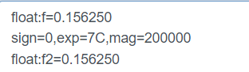

### register关键字

register 存储类用于定义存储在寄存器中而不是 RAM 中的局部变量。

有以下限制:

不能对它应用一元的 '&' 运算符（因为它没有内存位置）。

寄存器只能在一个块内使用（局部），而不能在全局范围内（在主外部）使用。